МИНИСТЕРСТВО СЕЛЬСКОГО ХОЗЯЙСТВА
РОССИЙСКОЙ ФЕДЕРАЦИИ

Департамент научно-технологической политики и образования

ФГБУ «Владимирская государственная зональная
машиноиспытательная станция»

ОТЧЕТ №03-34-14 (5020382)
от 14 октября 2014г.
выполнения информационной услуги
по результатам базовых испытаний
сельскохозяйственной машины
культиватора HORSCH Terrano 6FM

.

Настоящий отчет разработан для предоставления информационной услуги.

Покров 2014
СОДЕРЖАНИЕ

ВВЕДЕНИЕ 3
1. НАЗНАЧЕНИЕ МАШИНЫ 4
2. УСЛОВИЯ ИСПЫТАНИЙ И РЕЖИМЫ РАБОТЫ МАШИНЫ 6
3. РЕЗУЛЬТАТЫ ИСПЫТАНИЙ 7
3.1. Показатели назначения 7
3.2. Перечень несоответствий машины требованиям НД 9
4. ЗАКЛЮЧЕНИЕ ПО РЕЗУЛЬТАТАМ ИСПЫТАНИЙ 10
5. ВЫВОДЫ 11
Приложение А. Оценка эффективности изменений, внесенных в конструкцию машины и особенности конструкции 12

ВВЕДЕНИЕ

Наименование машины | культиватор
Марка машины | HORSCH Terrano 6FM
Заводской номер машины | 34441494
Год изготовления | 2014
Изготовитель | ООО «ХОРШ Русь» пос. Рощинский Чаплыгинского района Липецкой области
Сведения о сертификации | нет данных
Период проведения испытаний | 04.04–14.10.2014г.
Место проведения испытаний | ЗАО «Невское»,  Собинский район,  Владимирская область

Испытания проведены на соответствие машины отечественным требованиям с/х производства и другим требованиям нормативной документации по рабочей программе-методике, утвержденной директором ФГБУ «Владимирская МИС» Ю.А. Матвиенко 04.04.2014г.

Заводом-изготовителем по запросу для проведения испытаний предоставлена только «Инструкция по эксплуатации», нормативный документ (ТУ) не представлен

1. НАЗНАЧЕНИЕ МАШИНЫ

Культиватор HORSCH Terrano 6FM (рис. 1-2) предназначен для безотвальной обработки с одновременным рыхлением, подрезанием сорняков и заделкой растительных остатков, с выравниванием и поверхностным уплотнением за один проход различных типов почв на глубину до 30см.
По конструкционному исполнению культиватор является комбинированным агрегатом и применяется как по стерне, так и по ранее обработанным фонам.
Агрегатируется с тракторами мощностью 175-265 кВт.
Культиватор состоит из следующих основных узлов, деталей и систем: шарнирно-сочлененной рамы (центральная и две боковые секции), 2^{-х} точечного шарнирного присоединительного устройства, сницы, рабочих органов – лап (различного исполнения) с подпружиненным устройством защиты от камней, выравнивающих дисков, почвоуплотнителей (различного исполнения); регуляторов рабочей глубины (механические или гидравлические), ходовых и опорных колес, гидро- и электросистем. Культиватор может выпускаться как с наличием тормозных систем: гидро или пневмотормозами, так и без них.
Испытуемый образец тормозной системой не оборудован, регулировка глубины обработки - механическая.
Культиватор HORSCH Terrano 6FM испытывается впервые. В ходе испытаний изменения в конструкцию не вносились.

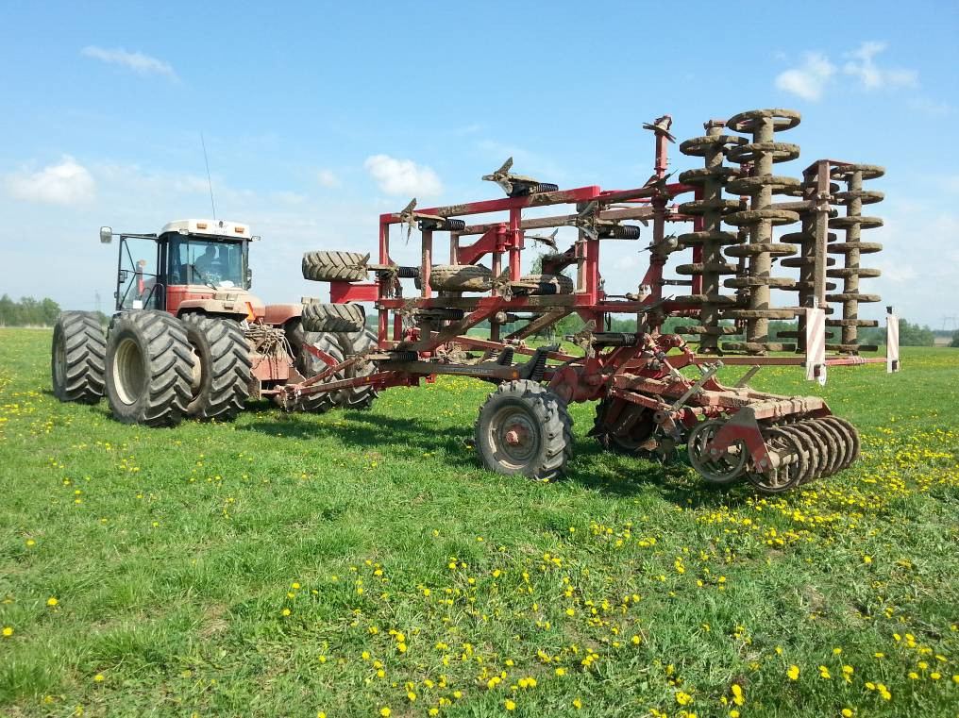

Рисунок 1 – Культиватор HORSCH Terrano 6FM в агрегате
с трактором VERSATILE 2375 в транспортном положении. Вид сзади слева

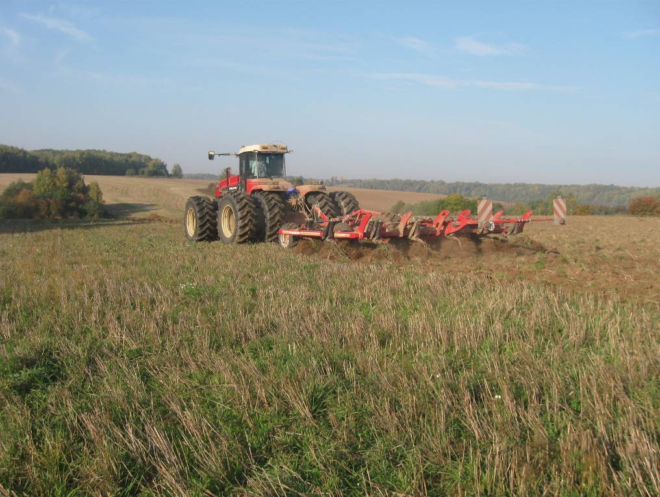

Рисунок 2 – Культиватор HORSCH Terrano 6FM в агрегате
с трактором VERSATILE 2375 в работе

2. УСЛОВИЯ ИСПЫТАНИЙ И РЕЖИМЫ

РАБОТЫ МАШИНЫ

Показатель | Значение показателя по:
Показатель | НД* | данным  испытаний
Вид работы | нет данных | глубокое рыхление  почвы
Тип почвы и название по механическому составу | различный физико-механический состав | дерново-подзолистая  легкий суглинок
Рельеф | уклон до 10° | ровный
Микрорельеф | ровный, волнистый | выровненный
Влажность почвы, %, в слое, см:
св. 0 до 5 включ. | до 30 | 12-20
» 5 » 10 » | до 30 | 15-20
» 10 » 15 » | до 30 | 15-20
» 15 » 20 » | до 30 | 15-20
Твердость почвы, МПа, в слое, см:
св. 0 до 5 включ. | до 4,5 | 1-4
» 5 » 10 » | до 4,5 | 1-4
» 10 » 15 » | до 4,5 | 1-4
» 15 » 20 » | до 4,5 | 1-4
Засоренность почвы сорняками и пожнивными остатками, г/м² | нет данных | 0-800
Засоренность почвы камнями, кг/м² | нет данных | 0-0,1
Предшественник и предшествующая обработка | нет данных | зерновые, кукуруза;  пахота, дискование
Режим работы:
- скорость движения, км/ч | 7-10 | 8,8
- рабочая ширина захвата, м | нет данных | 5,6
- установочная глубина обработки, см | до 30** | 20

*За НД принят стандарт СТО АИСТ 4.6-2010 «Машины почвообрабатывающие. Показатели назначения. Общие требования»

3. РЕЗУЛЬТАТЫ ИСПЫТАНИЙ

3.1. Показатели назначения

Показатель | Значение показателя по:
Показатель | НД |  | данным  испытаний
Техническая характеристика
Тип изделия | нет данных |  | полунавесной
Агрегатируется (марка трактора) | тракторы мощностью 175-265Вт  (238-360 л.с.)** |  | VERSATILE 2375 275кВт (375л.с.)
Рабочая скорость, км/ ч | 7-10 |  | 8,8
Ширина захвата, м:
- конструкционная | нет данных |  | 5,7
- рабочая | нет данных |  | 5,6
Транспортная скорость, км/ч | до 25*** |  | до 25
Габаритные размеры изделия в рабочем/транспортном положении, мм:
- длина | 8900/ нет данных** |  | 8940/8800
- ширина | 5900/3000** |  | 6340/3040
- высота | нет данных/3850** |  | 1730/3660
Дорожный просвет, мм | нет данных |  | 280
Конструкционная масса, кг | 6800  (по данным завода-изготовителя)**
Количество рядов лап, шт. | 4** |  | 4
Общее количество лап, шт. | 21** |  | 21
Выравнивающие диски:
- количество, шт. | нет данных |  | 14
- диаметр, мм | нет данных |  | 380
Почвоуплотнитель:
- количество, шт. | до 6** |  | 6
- тип | одинарный или двойной RollFlex,  одинарный FarmFlex  или двойные RollPack и SteelDisc** |  | одинарный  RollFlex
- диаметр, мм | нет данных |  | 600
Типоразмер шин колес:
- транспортные | 405/70-24** |  | 405/70-24  (16.0/70-24)
- количество шт. | 2** |  | 2
- опорные передние | 15.0/55-17** |  | 15.0/55-17
- количество шт. | 4** |  | 4
- опорные боковые | нет данных |  | 10.0/75-15.3
- количество шт. | 2** |  | 2
Функциональные показатели
Производительность за 1 ч, га:
- основного времени |  | 0,85±0,15 на 1м  ширины захвата | 4,9 (0,88 на 1м  ширины захвата)
- сменного времени |  | нет данных | 3,97
Удельный расход топлива за время сменной работы, кг/т |  | нет данных | 11,6
Эксплуатационно-технологические
коэффициенты:
- надежности технологического  - процесса |  | нет данных | 0,997
- использования сменного времени |  | 0,8 | 0,81
Показатели качества выполнения технологического процесса:
Глубина обработки, см |  | 20  (установочная) | 19,9
Подрезание растительных остатков, % |  | не менее 100 | 100
Забивание и залипание рабочих органов |  | не допускается | не наблюдалось
Крошение почвы, %,
размер фракций, мм
более 100 |  | нет данных | 11,8
50-100 |  | нет данных | 14,4
25-50 |  | нет данных | 22,7
10-25 |  | нет данных | 27,2
менее 10 |  | нет данных | 23,9

*За НД принят стандарт СТО АИСТ 4.6-2010 «Машины почвообрабатывающие. Показатели назначения. Общие требования»
** Значение показателя по данным «Каталога продукции»

3.2. Перечень несоответствий машины требованиям НД

Наименование показателя  и номер пункта НД | Значение показателя:
Наименование показателя  и номер пункта НД | по НД | по данным  испытаний
При первичной технической экспертизе
Толщина лакокрасочных покрытий, мкм  ГОСТ 6572-91 приложение | 50-60 | 58-123
Требования безопасности  ГОСТ Р 53489-2009  п.п.4.3.4, 4.5.2, 4.13.3 | Машины должны соответствовать требованиям безопасности и эргономичности ССБТ | Отмечено 3 несоответствия требованиям безопасности
При хозяйственных испытаниях и заключительной
технической экспертизе
Не соответствий не отмечено

4. ЗАКЛЮЧЕНИЕ ПО РЕЗУЛЬТАТАМ ИСПЫТАНИЙ

Культиватор HORSCH Terrano 6FM поступил в ЗАО «Невский» Собинского района Владимирской области автотранспортом в разобранном виде семью упаковочными местами. Комплектность поставки соответствовала сопроводительным документам, ЗИП не прилагался.
Разгрузка и досборка производилась с применением автокрана, отмечено затруднение из-за отсутствия обозначенных мест строповки на боковых секциях и рамах катков. Оперативная трудоемкость досборки составила 18чел.-ч.
Из документации с культиватором была представлена «Инструкция по эксплуатации». Она дает представление об устройстве и эксплуатации культиватора, однако в ней не указаны функциональные и эксплуатационные возможности орудия: минимальная и максимальная глубина обработки, рабочая скорость движения, производительность. Также необходимо привести габаритный размер машины по ширине в рабочем положении в соответствии с фактическими данными.
Лакокрасочные покрытия выполнены удовлетворительно, адгезия 1балл (норматив – не более 2^{-х} баллов), имеются отклонения от требований ГОСТ 6572-91 по толщине. Крепежные изделия имеют антикоррозионное металлическое покрытие. Замечаний по качеству сварных швов нет.
Оперативная трудоемкость составления агрегата с трактором VERSATILE 2375 составляет 0,05чел.-ч. Агрегатирование осуществляется одним человеком.
Культиватора HORSCH Terrano 6FM работал на глубоком рыхление почвы после уборки зерновых в объеме 155ч основного времени.
Условия проведения испытаний соответствовали требованиям СТО АИСТ 4.6-2010.
Эксплуатационно-технологической оценкой установлено, что культиватор выполняет технологический процесс со средней рабочей скоростью 8,8км/ч (7-10км/ч по данным СТО АИСТ 4.6-2010). При конструкционной ширине захвата 5,7м, рабочая ширина захвата получена 5,6м. Производительность за 1 час основного времени получена 4,9га или 0,88га на 1м ширины захвата, что соответствует данным СТО АИСТ 4.6-2010 (0,85±0,15 на 1м ширины захвата). Коэффициент использования сменного времени 0,81 соответствует требованиям (0,80 по данным СТО АИСТ 4.6-2010).
Всего за период испытаний отмечено четыре несоответствия отечественным требованиям, в том числе - 3 несоответствия требованиям безопасности (отсутствие обозначений мест строповки, смазки и установка съёмной страховочной цепи).
Культиватор HORSCH Terrano 6FM вписывается в технологию с/х производства и может быть использован в сельхозпроизводстве зоны МИС.

5. ВЫВОДЫ

Культиватор HORSCH Terrano 6FM соответствует требованиям НД по показателям назначения и безопасности, соответствует современным требованиям сельскохозяйственного производства.

Директор |  | Ю.А. Матвиенко
Главный инженер |  | С.Б.Ефремов

Приложение А

Оценка эффективности изменений, внесенных

в конструкцию машины и особенности конструкции

Культиватор HORSCH Terrano 6FM испытывается впервые. В ходе испытаний изменения в конструкцию не вносились.

